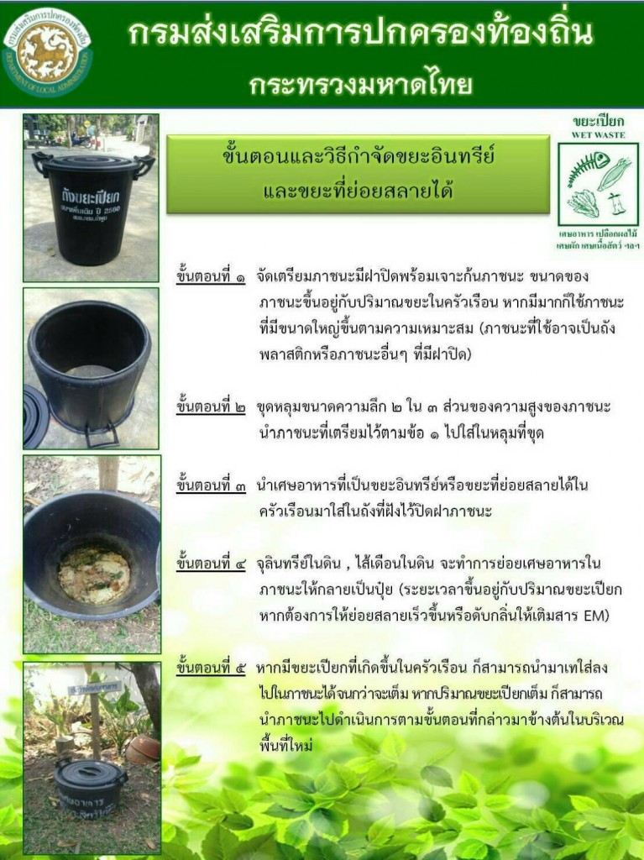

**การจัดการขยะอินทรีย์และขยะเปียกในครัวเรือนเทศบาลตำบลบ่อแฮ้ว**

**เจาะรูหรือตัดภาชนะดังกล่าวที่ก้นถังแล้วขุดหลุมขนาดลึก2 ใน 3 ส่วนของความสูงของภาชนะนำภาชนะที่เตรียมไว้ใส่ในหลุมที่ขุด ทั้งนี้หากมีปริมาณขยะอินทรีย์เกิดขึ้นมากและมีพื้นที่เหลือสามารถทำได้มากกว่า 1 จุด**

**นำเศษอาหาร เศษผัก ผลไม้ ใบไม้ และเศษหญ้าที่เหลือจากเทใส่ในถังที่ฝังไว้ และปิดฝาภาชนะให้มิดชิด**

**เมื่อปริมาณเศษอาหารถึงระดับเดียวกับพื้นดินที่ขุดไว้ให้เอาดินกลบ แล้ว ย้ายถังไปทำตามขั้นตอนเดิมที่จุดอื่นต่อไป**

**จุลินทรีย์ในดิน,ไส้เดือนในดินจะทำการย่อยเศษอาหารในภาชนะให้กลายเป็นปุ๋ย (ระยะเวลาขึ้นอยู่กับปริมาณ ขยะเปียก ) หากมีกลิ่นเหม็นสามารถเติม EM หรือเอาเศษหญ้าและใบไม้ขนาดเล็ก มากลบผิวชั้นดิน**

**ขยะอินทรีย์หรือขยะเปียก** คือ สิ่งที่ย่อยสลายได้ง่าย เช่น เศษผัก เปลือกผลไม้ เศษอาหาร หญ้า ใบไม้ ซากพืช

ซากสัตว์ เป็นต้น

**จัดเตรียมภาชนะหรือเศษวัสดุภาชนะเหลือใช้ เช่น ถังสี ถังพลาสติกใช้แล้ว ขนาดของภาชนะขึ้นอยู่กับปริมาณขยะในครัวเรือน หากมีมากก็ใช้ภาชนะที่มีขนาดใหญ่ขึ้นตามความเหมาะสม (ภาชนะที่ใช้อาจเป็นถังพลาสติกหรือภาชนะอื่นๆ ที่มีฝาปิด)**